Miércoles
24
de Febrero

Tercero de Primaria
Lengua Materna

¡Haremos nuestra propia revista!

Aprendizaje esperado: Identifica características y función de artículos de divulgación científica.

Énfasis: Revisar las características y función de artículos de divulgación científica: Lenguaje literal, para comprender mejor el contenido de un texto.

¿Qué vamos a aprender?

Conocerás las características que constituyen un artículo de divulgación científica, a manera de que puedas elaborar tu propio artículo

¿Qué hacemos?
Comenzaremos una nueva práctica social, sé que te va a encanta, nos dedicaremos por unos días a escribir tu propia revista científica. ¡Te convertirás en todo un autor! Y no de cualquier tema. Escribirás sobre el mundo que te rodea, darás a conocer sobre el medio ambiente, los avances en la ciencia y los últimos descubrimientos.

Quizás eres curioso y tienes muchas preguntas sobre el funcionamiento de las cosas y sobre, ¿Cómo mejorar el mundo? Muchas personas han tenido la misma inquietud a lo largo del tiempo, y han investigado y experimentado profesionalmente aquello que les ha causado asombro o duda para explicárselo a sí mismas y a los demás. Su trabajo ha aportado descubrimientos benéficos para la salud, la ecología, la tecnología y la astronáutica, entre otros.

A estas personas se les conoce como científicos. Sus investigaciones ofrecen conocimientos que ayudan a mejorar nuestra calidad de vida, a cuidar el planeta y a ofrecerles un futuro mejor a las generaciones que vienen.

Como no todos de nosotros tenemos sus conocimientos, ellos hacen un esfuerzo por explicar esos grandes experimentos de manera sencilla, y los publican en libros y revistas, o los dan a conocer en programas de radio y televisión para que todos conozcamos sus descubrimientos.

Es por esto, que existen revistas científicas para expertos, y existen también, las llamadas revistas “de divulgación”, que son para las personas que no nos dedicamos a la ciencia, pero que somos curiosos y tenemos ganas de aprender y entender cada vez más. Hoy podrás escribir una de esas revistas científicas de divulgación, tal como lo indica tu libro de texto en la página 78.

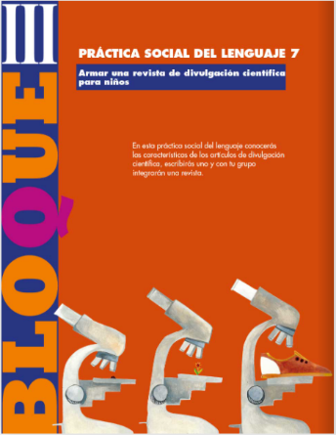

Conozcamos una de estas revistas para saber, ¿Cómo son? y ¿Qué tipo de información traen? En tu libro de texto nos pregunta sobre la información que viene en la portada, los temas de los artículos y los autores. Lee un poco lo que dice la página 79.

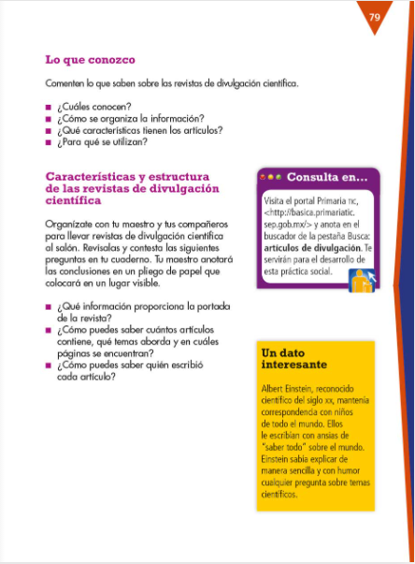

Vamos a revisar una de varias revistas que existen en México, algunas de ellas se publican en papel y otras tienen su versión digital. Muchos de los museos científicos en México publican artículos especiales para los niños.

Vamos a ver la portada de esta revista. Cómo puedes observar en ella aparece, junto con imágenes interesantes, los temas que encontraremos y el nombre de uno de los autores, tal vez el del artículo más largo de la revista

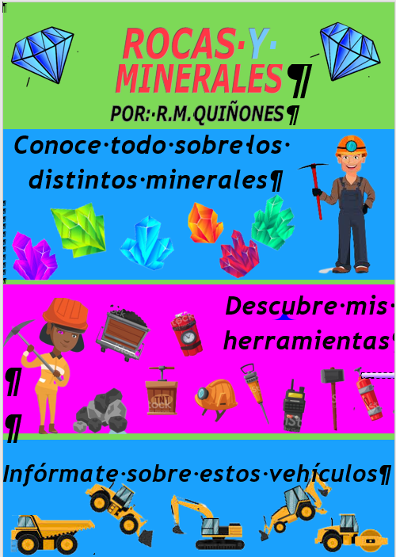

Cómo pudiste darte cuenta, se habla sobre rocas, y tiene un artículo escrito por la doctora R.M. Quiñones que se llama “Rocas y minerales”.

El artículo debe hablar sobre, ¿Qué son las rocas y los minerales? ¿Por qué son importantes para nuestro planeta? ¿Cuál es la diferencia entre una roca y un mineral? y tal vez muestre imágenes, a lo mejor hay una foto de la roca más grande de todo el planeta, o del mineral más extraño. Seguramente, nada más de pensar en toda la información que tiene esa revista sobre el tema, ya te dieron ganas de leerla.

Y justamente de eso se trata, que al ver la portada de una revista tú sepas, ¿Cuál de todas las revistas que tienes frente a ti te puede interesar más? Eso quiere decir que cuando tú seas el autor de la revista, no se te debe olvidar elaborar una portada llamativa con todos los datos requeridos.

Continuemos con las indicaciones del libro de texto. Ahora lee la página 80 de tu libro de Español.

Tal vez te pasó por la mente, que está página está llena de coronavirus, pero no es así; lo que aparece son virus de muchos tipos, no tienes por qué tener miedo. Desde hace mucho tiempo, los científicos estudian precisamente los problemas que se presentan para poder resolverlos. Los virus nos están causando muchos problemas actualmente, y por eso todos los científicos del mundo están trabajando más que nunca, para pronto tener una solución que los mantenga controlados.

Es muy importante que sepamos que a los virus no hay que ignorarlos o temerles, sino prepararse y buscar, ¿De qué manera podemos enfrentarlos? Lo mejor que podemos hacer nosotros es seguir las medidas de higiene necesarias, y los científicos investigar la manera de acabar con ellos.

Antes de leer sobre los virus, lee la sección que habla sobre el sentido literal de las palabras. Con ello, debes realizar un ejercicio de memoria, ¿Te acuerdas que hace unas semanas hablamos sobre poesía? ¿Recuerdas que hablamos entonces del sentido figurado? El sentido figurado es doble sentido a las palabras, y aparte, había otro sentido, el directo, que se llama sentido literal. Recordemos lo que decía nuestro libro de texto en la página 52.
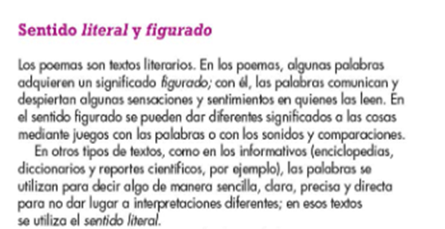

Para continuar, lee la página 80 de tu Libro de Español.

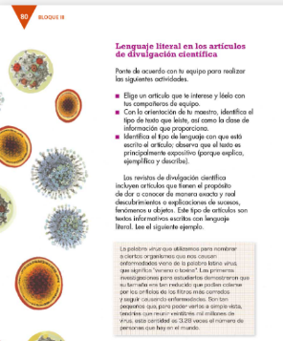

Cómo pudiste leer en el artículo se explican varias cosas que ayudan a comprender más sobre esta enfermedad del COVID: Los virus son súper chiquititos y por eso no se ven a simple vista. Pero, aunque no se vean, sí existen. De manera, que en realidad hay más virus que gente en este planeta y que por eso, es muy difícil combatirlos, pero los científicos son más inteligentes y podrán con ellos.

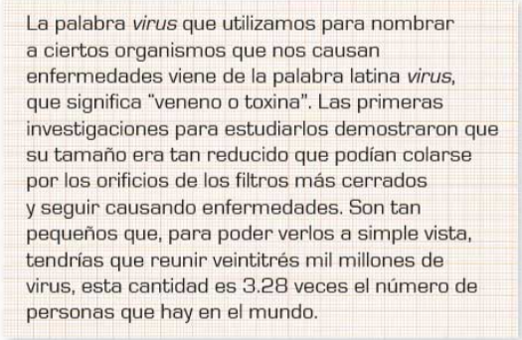

Ahora, analicemos las palabras. ¿Veamos cómo son directas y claras? Por ejemplo, el significado de la palabra virus: es “Veneno”. Lo cual, quiere decir que nos da cantidades exactas, y no aproximadas. Esa es una de las características de la ciencia, trata de ser específica. No te dice “muchos” o “un montón”, sino que te dice “23 mil millones de virus”. Toma en cuenta esta característica para cuando escribas tu artículo.

Para que tengas más ejemplos sobre el sentido literal de las palabras antes de ponerte a escribir tu artículo, y para que conozcas más sobre el país, debes leer la siguiente información de una infografía.

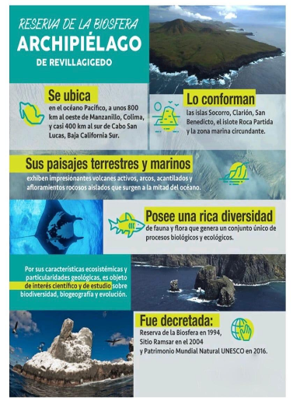
Observa como ofrecen datos específicos, menciona algunas palabras que son del uso de los científicos y escribe la respuesta en tu cuaderno. Claramente tienes razón las palabras son: biósfera, biodiversidad, biogeografía y evolución. Ahora tienes que encontrar el significado de estas palabras en el artículo o si no, en un diccionario. Los diccionarios contienen el significado literal de las palabras, busca estás palabras, para que no te quedes con las dudas de su significado. ¡Acuérdate que las vas a encontrar por orden alfabético!

Biósfera | Conjunto de los medios donde se desarrollan los seres vivos en la Tierra.
Biodiversidad | Variedad de especies animales y vegetales en su medio ambiente.
Biogeografía | Parte de la biología que se ocupa de la distribución geográfica de animales y plantas.
Evolución | Serie de transformaciones continuas que va experimentando la naturaleza y los seres que la componen.

Cómo pudiste darte cuenta, todas tienen que ver con la biología y los seres que habitan nuestra tierra.

Ahora, sigamos buscando datos en esta infografía. ¿Dónde queda el archipiélago de las Islas Revillagigedo? Por supuesto, en el Océano Pacífico, entre Manzanillo y Cabo San Lucas. ¿Desde cuándo es considerado reserva de la biósfera? Desde 1994.

Si quieren saber más sobre este tema tan apasionante, pueden encontrarlo en la página de la SEMARNAT.

Bueno, creo que con esto se quedan muchas ideas para pensar. Continúa trabajando en tu artículo de divulgación

Nos centramos en conocer las características que tiene que tener tu artículo, como son: un título que nos indique sobre, ¿Qué va a tratar el artículo? nombre de la autora, el autor, o los autores, información sobre el tema del que se está hablando y en especial los artículos de divulgación científica deben tener un sentido literal de las palabras.

Como esas bien largas que tenían que ver con “bio”. Recuerda que “bio” significa vida.

Si te es posible consulta otros libros y comenta el tema de hoy con tu familia.

¡Buen trabajo!

Gracias por tu esfuerzo.
Para saber más:
Lecturas

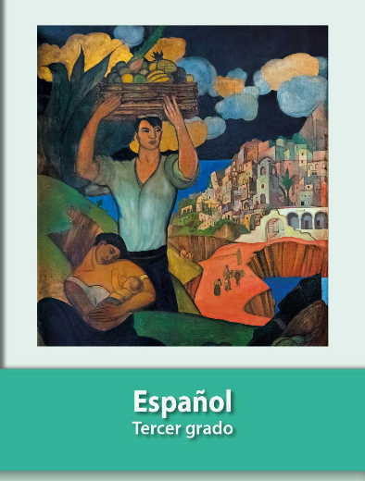
https://libros.conaliteg.gob.mx/20/P3ESA.htm

